Od titulku k umění: HIT BY NEWS v DOXu prozkoumá vztah umění a tištěných médií

Výstava HIT BY NEWS, která se uskuteční v Centru současného umění DOX v Praze od 6. března do 23. srpna 2026, otevírá fascinující dialog mezi uměním a mediálním světem. Výběr děl ze švýcarské sbírky Annette a Petera Nobelových představuje, jak tištěná média formovala společnost i výtvarnou tvorbu během posledních více než sto let – od raných uměleckých experimentů s tištěnými médii až po reflexe dnešních mediálních praktik. Mimořádně rozsáhlý pohled na fenomén press artu – umění, které pracuje se zprávami, titulky, novinovým tiskem i samotnou rolí médií ve společnosti – představí v takřka 400 dílech řadu předních osobností světového umění. Významný kurátor Christoph Doswald vybral pro výstavu v DOXu jedinečný soubor prací, které ukazují, že press art není jen uměním, které pracuje s tištěnými médii, ale i důležitou vizuální reakcí na realitu utvářenou zprávami.

Veřejná vernisáž výstavy se uskuteční 5. března v 19 hodin.

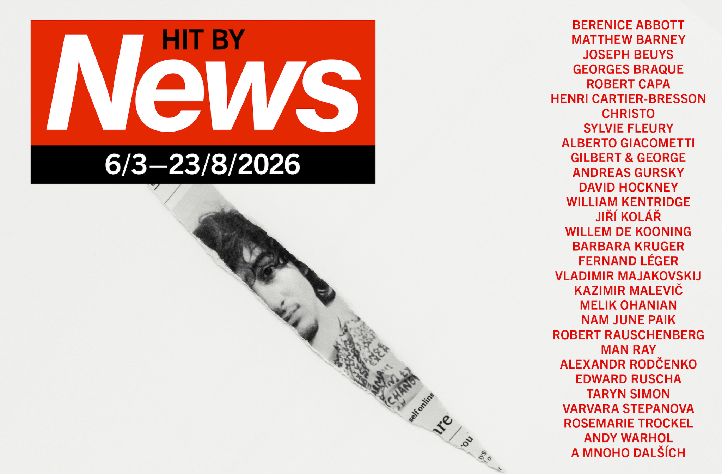

„Pod označením press art se zde soustřeďují umělecká díla, která se v nejširším smyslu vztahují k tištěnému slovu a obrazu a která z levného, každodenního spotřebního zboží činí jedinečný nákladný artefakt: koláže z novinového papíru, malby vycházející z novinových snímků, fotografie obálek časopisů, kvaše nanášené přímo na noviny či sítotisky založené na portrétech hvězd z populárních magazínů. Rozsah použití je široký, techniky rozmanité a tematické okruhy téměř nevyčerpatelné – stejně pestré jako důvody, které umělce k těmto pracím vedou a které se pohybují mezi fascinací a kritikou,“ vysvětluje kurátor výstavního projektu Christoph Doswald.

Výstava HIT BY NEWS bude jedním ze dvou hlavních výstavních projektů letošního roku. Od března do konce srpna nabídne návštěvníkům možnost prozkoumat vztah umění a masmédií a způsob, kterým především tradiční tištěná média ovlivnila společnost v období posledních 100 let. Projekt představí díla více než 200 umělců, kteří ve své tvorbě pracovali či stále pracují s médii, převážně těmi tištěnými. Mezi vystavujícími umělci jsou například Georges Braque, Fernand Léger, Vladimir Majakovskij, Kazimir Malevič, Jean Arp, Joseph Beuys, Robert Capa, Man Ray, Henri Cartier-Bresson, Christo, Le Corbusier, Jiří Kolář, Barbara Kruger, Willem de Kooning, Alberto Giacometti, Robert Rauschenberg, Alexandr Rodčenko, Edward Ruscha, Gilbert & George, Andreas Gursky, David Hockney, Dennis Hopper, William Kentridge, Rosemarie Trockel, Martin Kippenberger, Jannis Kounellis, Matthew Barney a mnoho dalších. Výstava představuje výhradně díla ze sbírky Annette a Petra Nobelových.

O výběr řady unikátních děl ze švýcarské sbírky manželů Nobelových, kteří se od 80. let soustavně věnují sběratelství press artu a jejich umělecká sbírka nyní obsahuje přes 2 000 děl zaměřených na tento dialog, se postará významný nezávislý kurátor Christoph Doswald.

„Sbírka manželů Nobelových je unikátní svou orientací i svým rozsahem. Kurátorský výběr, který vznikl přímo pro DOX, tak nabízí ojedinělou možnost nahlédnout vztah mezi uměním a médii v historické perspektivě posledních sta let a seznámit se s možná méně známými díly světově uznávaných umělců a umělkyň. Téma výstavy současně vybízí k úvahám nad tím, jak významně se v posledních desetiletích vlivem digitálních médií proměňuje mediální krajina a s ní i způsob, jímž na ni umění reaguje. Výstava nepřímo otevírá i řadu souvisejících témat, například otázku vztahu sociálních médií a umění, spolupráce českých médií s umělci nebo samotnou otázku svobody médií, narůstajících útoků na novináře a sílících tlaků na veřejnoprávní média, kterých jsme aktuálně svědky v mnoha zemích včetně Česka. Tato témata se

promítnou do doprovodných a vzdělávacích programů výstavy,“ říká Michaela Šilpochová, umělecká ředitelka Centra DOX.

Christoph Doswald je švýcarský kurátor a univerzitní pedagog. Podílel se na řadě výstav, například v Kunsthaus Graz, Villa Arson v Nice, Kunstmuseum Bern, Centre Pasquart Biel, Museum der Moderne v Salcburku, Kunstmuseum St. Gallen, v istanbulském muzeu Pera a na Akademii umění v Berlíně. V letech 2001–2007 zastával pozici curator at large a působil jako člen Comité technique ve Fonds Régional d’Art Contemporain (FRAC PACA) v Marseille, kde připravil různé výstavy, na kterých spolupracovali mimo jiné Ugo Rondinone, Björn Dahlem a Maria Marshall.

V letech 2009–2020 předsedal programu veřejného umění města Curychu, v jehož rámci inicioval a kurátoroval řadu projektů, například ART AND THE CITY (2012), New North Zurich (2018) a tvorbu Claudie Comte a Pavla Althamera na náměstí Münsterhof.

V roce 2023 spolukurátoroval 4. ročník Bienále průmyslového umění v Chorvatsku s názvem Landscapes of Desire, zahrnující více než třicet uměleckých projektů zabývajících se ambivalentním kontextem postjugoslávského prostoru.

V roce 2022 byl jmenován uměleckým ředitelem výstavy ART FLOW v údolí řeky Limmat severně od Curychu, která zahrnovala pětadvacet děl vytvořených speciálně pro tuto rozvíjející se platformu. Na výstavě se podíleli autoři Lara Almarcegui, Michel Comte, Tobias Kaspar, Sonia Leimer, Olaf Nicolai, Karin Sander, Alec Soth, Pedro Wirz a mnoho dalších.

Již téměř třicet let zastává funkci kurátora a poradce Press Art Collection a rodiny Nobelových.

V roce 2003 obdržel od švýcarské vlády prestižní ocenění Swiss Art Award za svou inovativní kurátorskou činnost.

Švýcarská sbírka Annette a Petera Nobelových patří k nejvýznamnějším soukromým kolekcím zaměřeným na vztah umění a tištěných médií. Systematicky budovaná kolekce, která začala vznikat koncem 80. let minulého století, se soustředí zejména na tzv. press art – umělecké strategie pracující s tištěnými médii, zprávami, obrazovým zpravodajstvím a mediálním jazykem. Zahrnuje více než dva tisíce děl předních uměleckých osobností umění 20. a 21. století a mapuje způsob, jímž umělci v průběhu více než jednoho století reagovali na svět médií i realitu jimi utvářenou.

Centrum současného umění DOX
Poupětova 1, Praha 7
Otevřeno: út–ne, 11.00–19.00
Tiskovou zprávu a fotografie lze po registraci stáhnout v sekci Press.

Kontakt
Karolína Kočí
E karolina.koci@dox.cz
T +420 777 870 219
www.dox.cz

